Dia 23/03

**Português:**

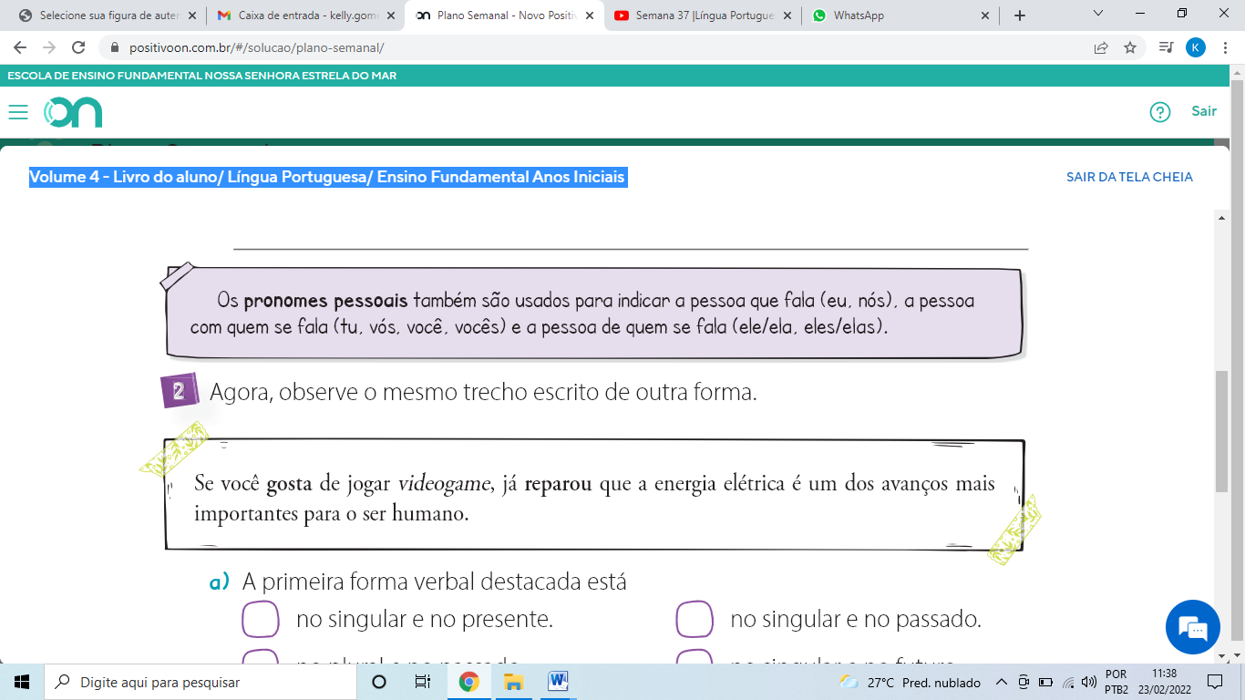

1. Página 55 – fazer exercício 3 e 4.

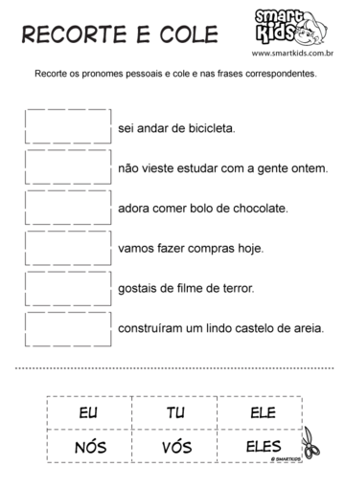

1. **Matemática:**

Multiplicação:

Fazer os cálculos no caderno.

1. 1278 x 3=
2. 7821x5=
3. 4625x16
4. 3268x27=
5. 1052x12=
6. **Ens. Religioso** – Campanha da fraternidade

Assistir o vídeo abaixo:

<https://www.youtube.com/watch?v=ZWX7Iad3fGA&t=244s>

Escrever no caderno de ensino religioso:

**Campanha da fraternidade**

**Tema:** “Fraternidade e educação”

**Lema:** “Fala com sabedoria, ensina com amor”